“国际食品安全体系与进出口安全管理”
培训讲座通知

由上海市食品学会主办的“国际食品安全体系与进出口安全管理”培训讲座，将于3月16日9:00-16:30在徐汇区古宜路190号2号楼502室（上海市食品研究所）召开。
讲座邀请了Biointellipro公司的总裁Y. Martin. Lo博士（原美国马里兰大学教授）、上海市食品药品监督管理局顾振华副局长、上海海洋大学食品学院院长王锡昌教授、上海国检局食品处钟静和赵毅静科长。围绕“国际食品安全与现状、美国食品安全法规与标准体系、国际食品进出口贸易备案系统、进出口食品标签标识管理办法”等方面作培训与互动交流。
- 培训时间和地点
时间：2016年3月16日（周三）
地点：徐汇区古宜路190号2号楼502室
- 培训对象
食品企业管理者，从事食品质量安全、生产管理、法律法规等相关人员。
- 培训费用
非团体会员单位600元/人；会员单位300元/人；包括培训费、午餐费。
可在会议注册时直接现金支付，稍后统一邮寄发票。
- 联系方式
电话：021-54891268, 64399470*23, 18817771242
邮箱：ssfs_xh@163.com，ssfs_gyr@163.com
联系人：郭燕茹、金丽萍
注：请参加人员于2016年3月10日前将回执信息发送至邮箱。

上海市食品学会
2016年2月25日

附件1：培训讲座的位置
附件2：培训讲座的议程
附件3：培训讲座的回执
附件1：
“国际食品安全体系与进出口安全管理”
培训讲座的位置图

地址：徐汇区古宜路190号2号楼502室
http://ditu.so.com/?ie=utf-8&src=hao_360so&t=map&k=%E5%8F%A4%E5%AE%9C%E8%B7%AF190%E5%8F%B7
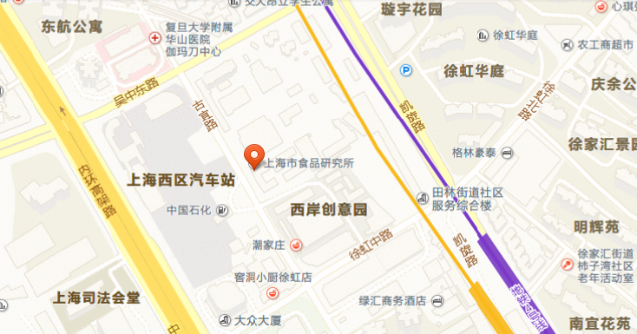

附件2：
“国际食品安全体系与进出口安全管理”
讲座议程

第一部分 国际食品安全现状与挑战
时间：09:00-12:00
时间 | 内容 | 发言人 | 单位 | 职称/职务
09:00-11:00 | 国际食品安全现状与挑战  ——美国食品现代化法规体系 | Y. Martin Lo | Biointellipro 公司 | 总裁
11:00-12:00 | 互动交流

第二部分 食品进出口备案系统与标签标识管理
时间：13:00-16:00
时间 | 内容 | 发言人 | 单位 | 职称/职务
13:00-14:00 | 进出口食品备案系统 | 钟静 | 上海国检局 | 科长
14:00-15:00 | 进出口食品标签标识管理办法 | 赵毅静 | 上海国检局 | 科长
15:00-16:00 | 互动交流

附件3：
“国际食品安全体系与进出口管理”培训讲座
报名回执表

单位名称
单位地址
姓名 |  | 职 务
电 话 |  | 手 机
传 真 |  | 邮 箱
本人比较关注并需咨询讨论的问题（请细化问题，方便专家解答）：

请于2016年3月10日前将回执发送至ssfs_xh@163.com。
联 系 人：郭燕茹（18817771242，ssfs_gyr@163.cn）

